教师资格证注册流程图
- 登陆网址
http://www.jszg.edu.cn/portal/home/index
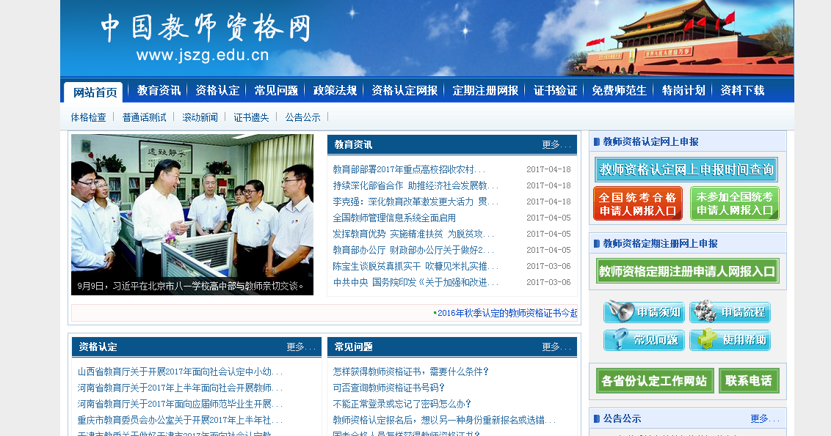

- 点击进入教师资格定期注册申请人网报入口
点击上图中打红框部分进入《教师资格定期注册申请人网报入口》
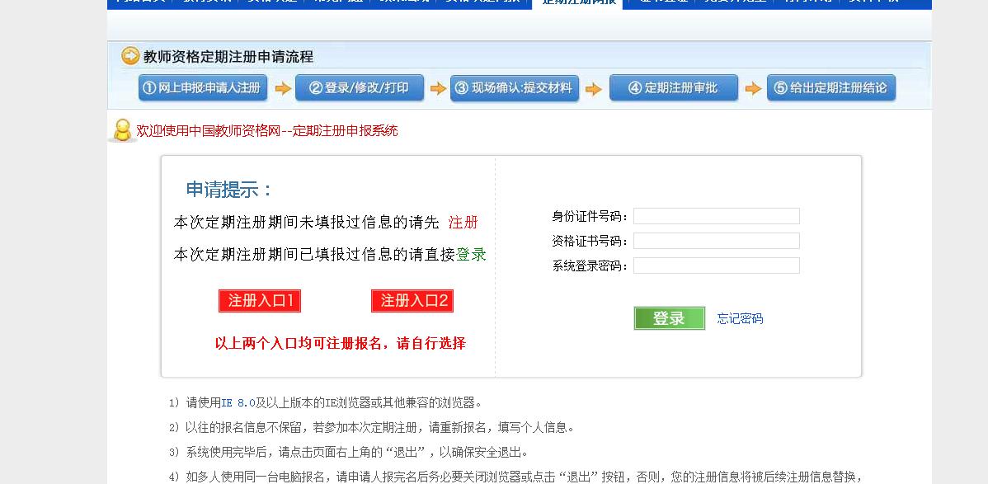

- 注册报名
点击上图中注册入口1或注册入口2进入注册流程
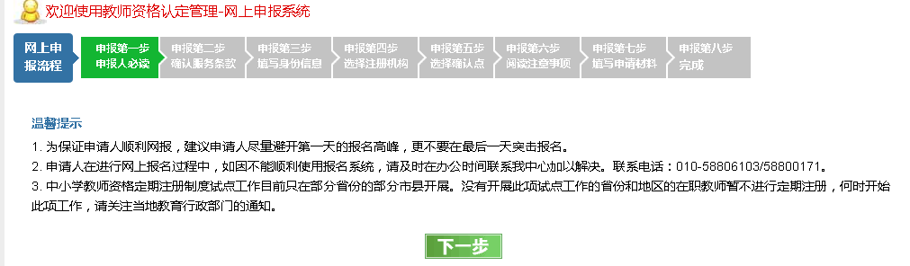
点击下一步

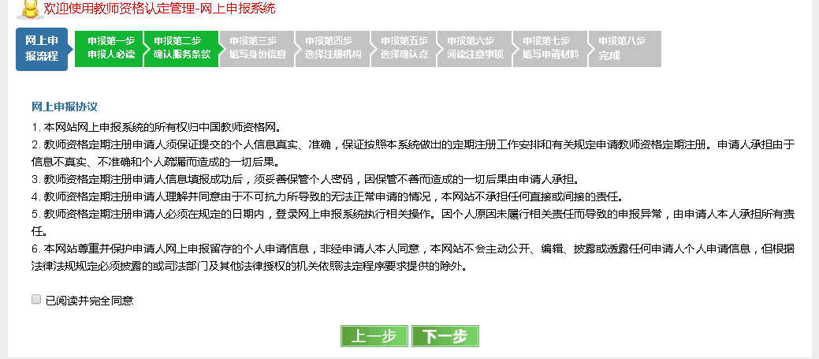

勾选红色部分后点击下一步
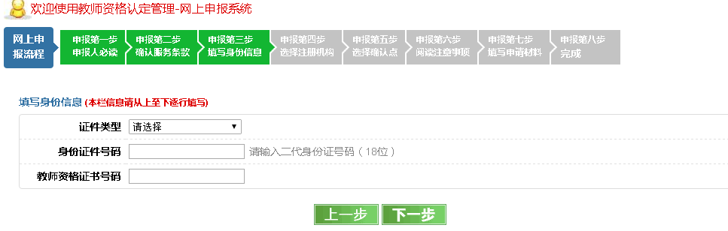
正确填写身份证号码和教师资格证号后点下一步，请务必确认号码正确
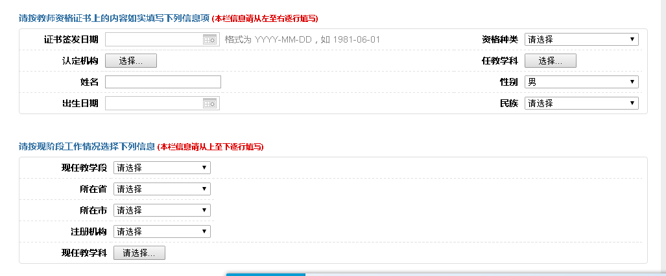
请按照教师资格证上的内容正确填写相关信息
注：1、认定机构一栏应填写与证书一致的机构，如果在选项中无法找到与证书
上一致的机构时应选取原机构更名后的名称（如原来是宁波市教育委员
会的，应选取宁波市教育局）。
2、任教学科应与教师资格证的一致，如果教师资格证上写的是其他，就选
取其他，如果证书上没有学科，则选择无。
- 现阶段工作情况表中，学段统一选取中职中专，注册机构是宁波市教育
局，这里的任教学科按现任教学科填写。
填完确认无误后点击下一步
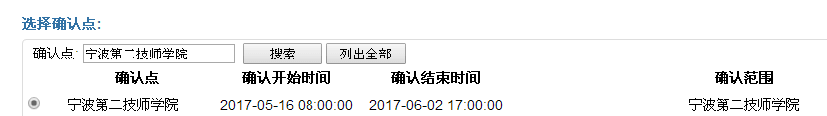

选取我校，下拉至页面底部点击下一步。
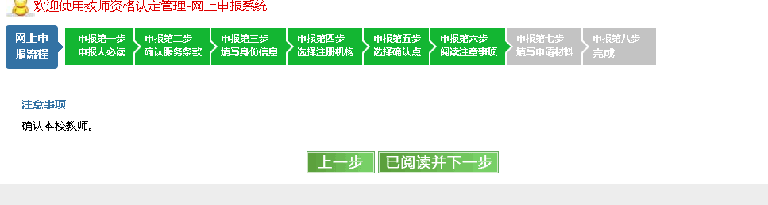
点击下一步
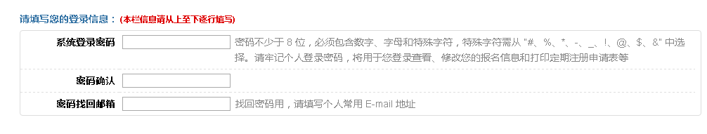
按要求设置密码和找回邮箱，请大家设置完密码后务必要记住!!!!邮箱也请设置常用邮箱。

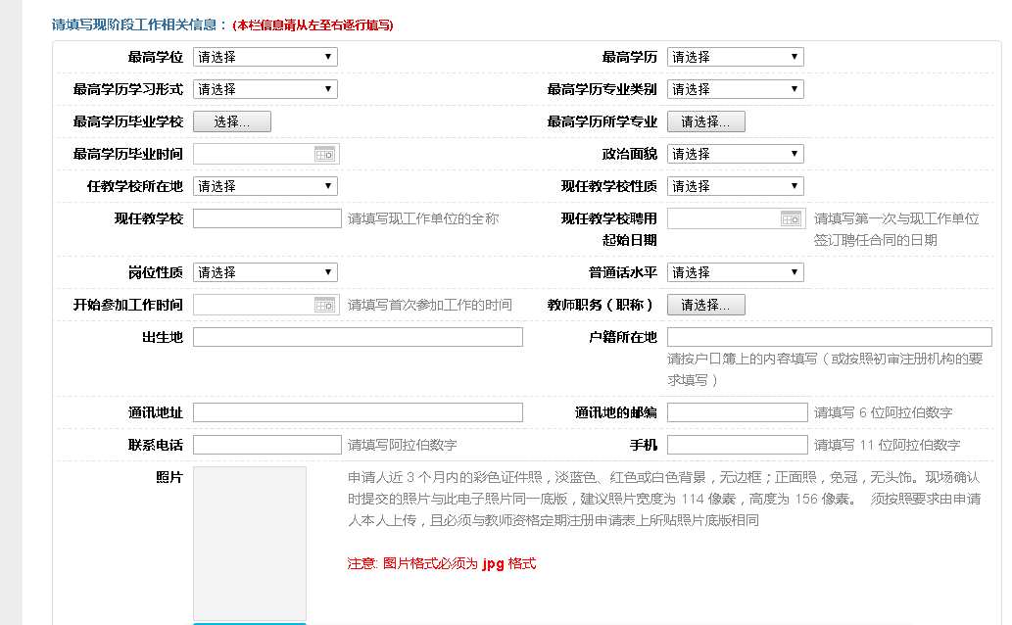
正确填写现阶段工作相关信息
注：1、最高学历取得时间请按毕业证上的填写
2、任教学校所在地请选“城市”，学校性质请选“公办中职中专”
3、岗位性质请选择“在岗在编”
4、请注意区分参加工作时间和学校聘用时间的区别（注册申请书中的本单位聘用起始日期，经请示省厅，由各地自行统一，我市现确定为进入本单位后与本单位第一次签订聘用合同的时间，以聘用合同为准。已签订多轮合同，无法找到首次合同的，可由各校作一书面规定，约定这类人员的首次聘用起始日期为进入本校当月的某一天，且该约定仅应用于教师资格注册申请书填写，与其他事项无关。凡有教师按此填写的，经学校盖章的该材料须一并归入教师档案，作为存档申请表的一部分保存。）
- 按要求导入照片：08年前注册的老师照片需要重新拍照并按照尺寸上传、打印照片（打印照片必须和上传照片一致），08年后注册的老师，可以重新翻拍照片并打印，也可按照尺寸要求重新拍照打印。（照片要求：底为白色、红色、淡蓝色背景，正面、免冠、无头饰，照片宽度为114像素，高度为156像素。）
填写并检查无误后点击提交。

四、打印申请表及修改信息
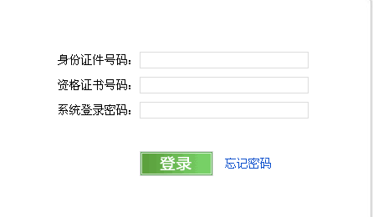

再次进入网站进行登录，在屏幕右边填写身份证号、资格证书号及预先设定的密码进入系统。
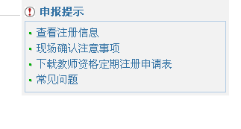
可在系统右上角找到下载教师资格定期注册申请表进行打印。如果原先所填内容需要修改，也可按修改申报信息按钮进行修改。


